信息工程系
2024－2025学年第一学期

实验报告

课程名称： 数据库原理及应用
学生姓名：
专业班级：
学 号：

实验一 熟悉Mysql工作环境及常用命令

实验目的:
通过本次实验，了解Mysql的下载、安装及环境配置，掌握Mysql的常用命令等。
实验环境:
硬件：PC机
软件：windows操作系统，mysql
实验内容：
使用命令行登录Mysql数据库、操作数据库、操作数据库表、退出数据库。
实验学时：2
实验过程：
一 、登录Mysql数据库
命令：mysql -u root -p
结果图：
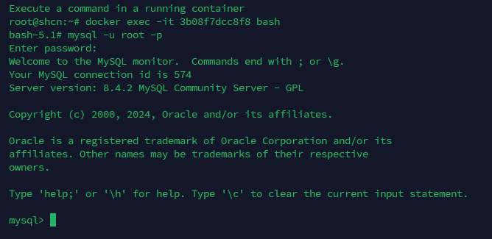
二、操作数据库
1、列出数据库
命令：show databases;
结果图：
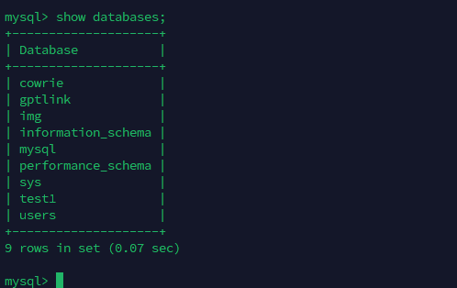
2、建立数据库
命令：create database st;
结果图：
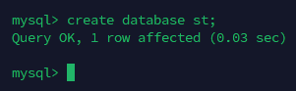
- 选择数据库
命令：use st;
结果图：
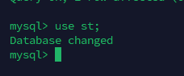
- 操作数据库表
1、列出数据库中的表
命令：show tables;
结果图：
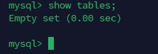
2、导入sql文件
命令：source /home/local/st.sql
结果图：
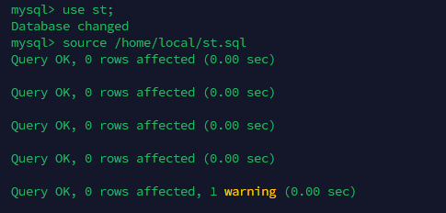
3、查看表结构
命令：show tables;
结果图：
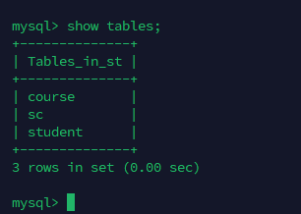
- 查询表中所有记录
命令：select * from sc;
结果图：
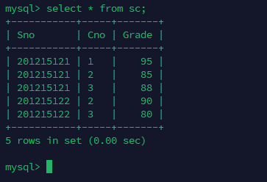
- 插入表中一条记录
命令：INSERT INTO student (Sno, Sname, Ssex, Sage, Sdept) VALUES (202201611, '', '', 20, '');
结果图：
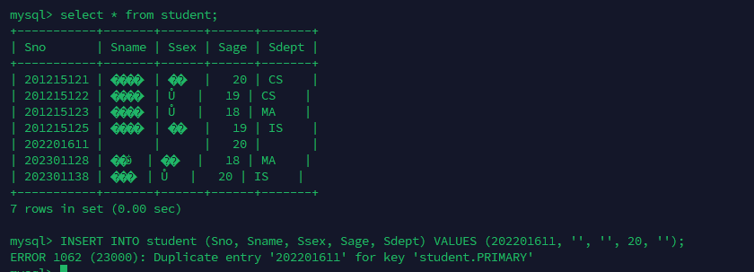
- 删除表中一行记录
命令：delete from sc where Sno=201215121;
结果图：
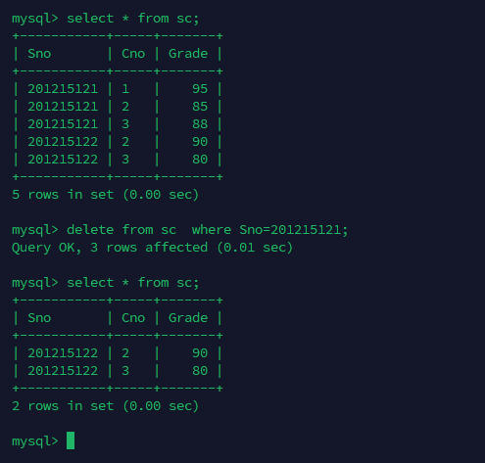
- 更新表中一行记录
命令：update sc set Grade = "88" where Sno = "201215122" AND Cno = "3";
结果图：
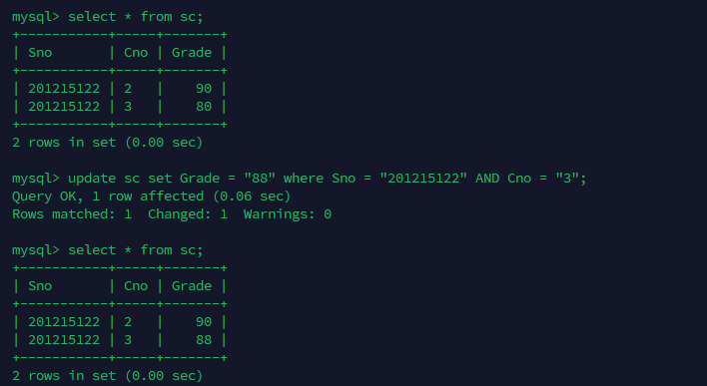
- 删除表后并列出数据库中的表
命令： drop tables sc;
结果图：
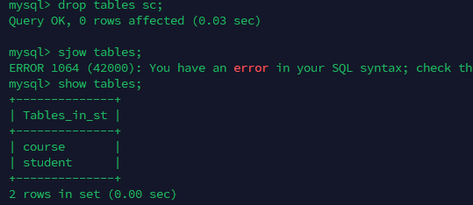
- 退出数据库
命令：exit;
结果图：
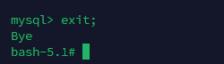

实验总结：
学会了mysql的增删查改，更新数据，推出数据库。

